光信·光乾·春华7号集合资金信托计划
2021年4月监管报告

项目名称：中南130地块住宅项目，中南131地块商业项目
委托方：光大兴陇信托有限责任公司
受托方：北京康信君安资产管理有限公司
监管人员：李莎
日期：二零二一年五月六日
目录
1项目基本情况 1
2重大事件披露 2
3项目五证办理情况及施工进度情况 2
3.1项目五证办理情况说明 2
3.2工程进度考核 2
3.3项目2021年4月份施工进度情况 2
3.4项目2021年5月施工计划 3
3.5 项目现场照片 3
4印鉴使用情况 4
5合同签订情况 9
6 项目销售情况汇总表 12
7 项目竞品分析 13
8 资金情况 14
8.1 资金使用汇总表（2021年4月） 14
8.2资金流出情况 15
8.3 资金流入情况 21
8.3.1其他资金流入明细 21
8.3.2销售资金流入明细 22
8.3.3销售回款流入明细 22
8.4 各银行账户余额 22
附件 24
附件一 各银行账户余额截图 24
附件二 用章登记簿 26
附件三 两块地项目总平面图及技术指标 29

为了方便阅读之目的，本报告中将部分名称简写为：
·标的项目：中南130地块住宅项目，中南131地块商业项目
·SPV公司：武汉金诚企业管理咨询有限公司（以下简称“金诚”）
·项目公司：武汉航石置业有限公司（以下简称“航石”）
·光大信托：光大兴陇信托有限责任公司
·康信君安：北京康信君安资产管理有限公司

1项目基本情况
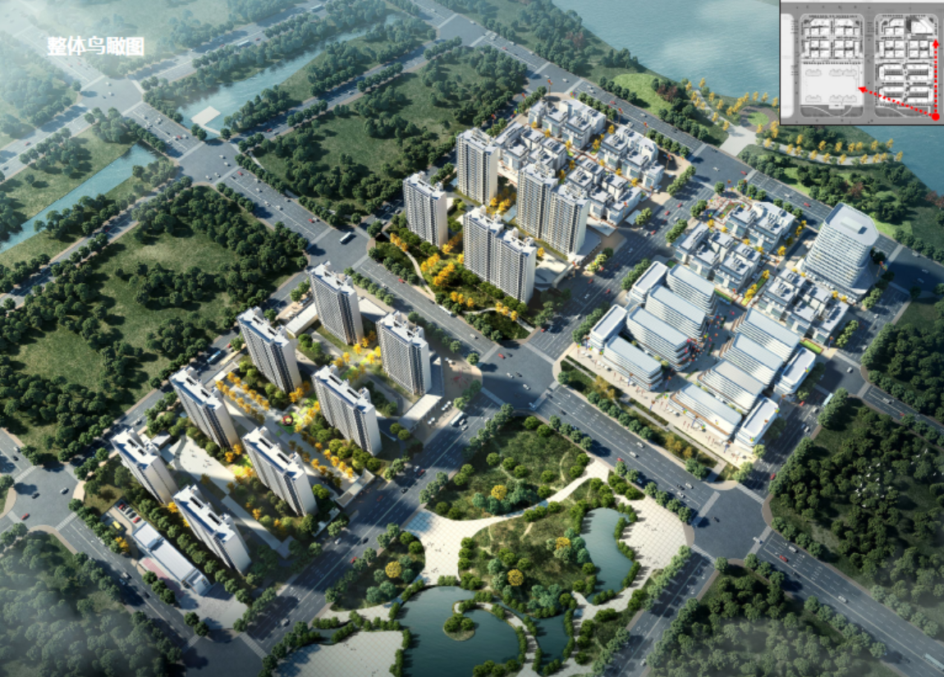
中南130地块住宅项目，中南131地块商业项目。位于武汉市东西湖区两宗国有建设用地，其中：1、中南130地块位于武汉市东西湖区径河街径西四路以东、滨河南路以南，用地面积55,587.57平方米，规划总建筑面积192517.05㎡，拟建12栋18-21层住宅，1栋3层幼儿园，3栋1-2层配套底商，4栋1层配电房。2、中南131地块位于东西湖区径河街滨河南路以南、径西二路以西,用地面积52,236.95平方米，规划总建筑面积154698.02㎡，拟建13栋5层多层办公，12栋4层多层办公，5栋5层商业，4栋4层商业，1栋15层高层办公及2层商业裙房。

2重大事件披露
无

3项目五证办理情况及施工进度情况

3.1项目五证办理情况说明
截至2021年4月30日项目五证办理计划及进度情况
证书 | 办理情况 | 备注
不动产权证书 | 暂无 | /
建设用地规划许可证 | 2020年12月22日 | 已共管
建设工程规划许可证 | 2021年4月12日 | 已共管
建筑工程施工许可证 | 2021年4月19日 | 已共管
预售许可证 | 暂无 | /
资质证书 | 2020年12月16日暂定等级 | 已共管

3.2工程进度考核
售楼部营销中心已大体完工，项目公司预计5月21日取得预售许可证，5月23日开盘。

3.3项目2021年4月份施工进度情况
- 售楼部幕墙施工完成；
- 售楼部门窗施工完成；
- 10号楼东段一层底板浇筑完毕，一层内架搭设。西段一层底板模板铺设，钢筋绑扎；
- 9号楼底板浇筑完毕，内架搭设完毕、平板铺设完毕；
- 售楼部精装收尾；
- 售楼部景观收尾。

3.4项目2021年5月施工计划
中南130地块住宅项目，中南131地块商业项目施工进度计划：
- 完成大区临建；
- 完成铝模深化生产；
- 完成9#楼底板至一层结构施工；
- 完成10#楼底板至二层结构施工。

3.5 项目现场照片
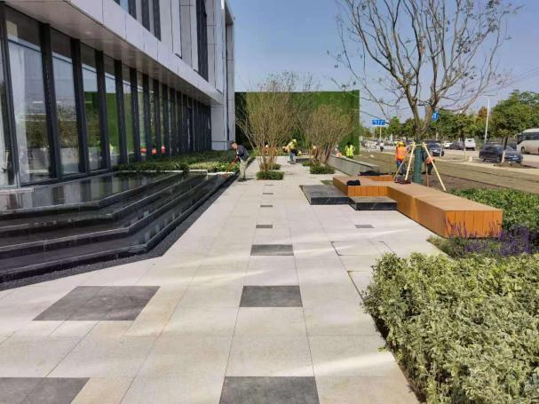  售楼部 | 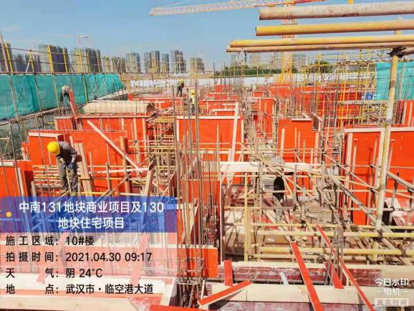  10#楼
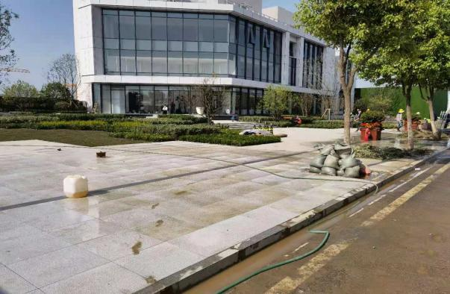  售楼部 | 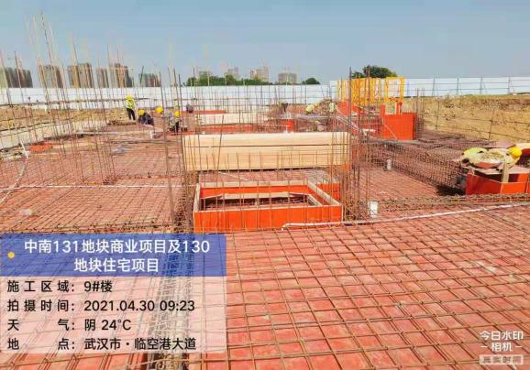  9#楼

4印鉴使用情况
对于印鉴、证照的使用，项目公司人员按照监管协议规定，履行印鉴、证照使用流程，填写印鉴、证照使用登记表，康信君安监管人员了解用印事由，按事项对应审批流程经批复后方给予盖章。
2021年4月印鉴使用登记表
用印公司 | 用印日期 | 印章 | 用印事由 | 用印材料及份数 | 用印部门 | 经办人
航石 | 2021/4/1 | 公章 | 营销中心软装设计及供货合同 | 武汉中南云城软装设计及供货合同（2份）、74㎡软装清单（1份）、售楼处软装清单（1份）、994㎡软装清单（1份） | 营销部 | 余博
航石 | 2021/4/1 | 公章 | 离职证明（毛红文） | 员工离职证明（1份） | 人事部 | 郑秋婷
航石 | 2021/4/1 | 公章 | 分期办理建设工规证的请示 | 关于武汉航石置业有限公司“商务、商业项目”分期办理建设工程规划许可证的请示（1份） | 前期部 | 叶汉生
航石 | 2021/4/6 | 公章 | 项目物业备案申请 | 总平图（2份）、效果图（2份）、宗地图（2份）、用地红线图（2份） | 客服部 | 余才果
航石 | 2021/4/7 | 公章 | 税务事项告知书 | 税务事项告知书（1份） | 财务部 | 黄朝
金诚 | 2021/4/7 | 公章 | 税务事项告知书 | 税务事项告知书（1份） | 财务部 | 黄朝
航石 | 2021/4/7 | 公章 | 高压供电合同、电费结算协议 | 高压供电合同（1份）、电费结算协议（1份）、供电联系函（1份）、文件签收单（1份） | 工程部 | 任世师
航石 | 2021/4/8 | 公章 | 日照、面积校核承诺书 | 建筑面积校核审查事项承诺书（6份）、日照分析审查事项承诺书（3份） | 前期部 | 叶汉生
航石 | 2021/4/9 | 公章 | 员工劳动合同、离职证明 | 员工劳动合同、离职证明（3份） | 人事部 | 李欣培
航石、金诚 | 2021/4/12 | 公章  法人章 | 银企直联 | 现金管理服务网络加入申请书（2份） | 财务部 | 黄朝
航石 | 2021/4/12 | 公章  法人章 | 与民生、恒丰银行洽谈开发贷 | 合作框架协议（1份）、资质证书（5份）、项目规划方案公示图（4份）、建设项目环境影响登记表（3份）、法人简历（8份）、法人身份证（4份）、银行回单（1份）、法人身份证明（1份）、恒丰银行信贷业务申请书（1份）、说明书（1份）、授信申请书（1份）、授权书（1份）、营业执照副本（1份）、建设工程规划许可证-住宅（3份）、建设工程规划许可证-商业（3份）、居住项目核位红线图（3份）、商业项目核位红线图（3份） | 财务部 | 黄朝
航石 | 2021/4/13 | 公章  法人章 | 航石办理银行协定存款 | 中信银行人民币单位协定存款申请书（1份）中信银行对账单（1份） | 财务部 | 黄朝
航石 | 2021/4/13 | 公章 | 项目物业备案申请 | 建设工程规划许可证-商业（4份）、建设工程规划许可证-住宅（4份）、建设工程规划许可证-商业（4份）、建设工程规划许可证-住宅（4份）、建筑红线图-商业（4份）、建筑红线图-住宅（4份）、平面界址图（4份）、平面界址图2（4份）、武汉市开发建设单位注册登记表（4份）、项目基本情况表（4份）、项目平面图（4份）、总平面图（4份） | 客服部 | 余才果
航石 | 2021/4/14 | 公章  法人章 | 签订大区工程监理合同、示范区装修合同、示范区智能化合同、示范区空调合同 | 大区工程监理合同（7份）、示范区装修合同（7份）、示范区智能化合同（7份）、示范区空调合同（7份） | 招采部 | 王春
航石 | 2021/4/14 | 公章 | 中标通知书 | 中标通知书（3份） | 招采部 | 王春
航石 | 2021/4/14 | 公章  法人章 | 东西湖项目设计合同、海绵城市蓝图三图两表 | 东西湖项目设计合同（2份）、扩初设计合同补充协议（2份）、海绵城市蓝图三图两表（2份） | 设计部 | 阮文星
航石 | 2021/4/16 | 公章  法人章 | 武汉市建设工程施工图设计文件送审表 | 武汉市建设工程施工图设计文件送审表（1份） | 设计部 | 阮文星
航石 | 2021/4/16 | 公章  法人章 | 项目物业备案申请 | 容缺办理物业备案申请（4份)、法人代表人身份证明书（4份）、项目公司营业执照（4份）、项目物业备案授权委托书（4份） | 客服部 | 余才果
航石 | 2021/4/19 | 公章  法人章 | 项目物业备案申请 | 武汉市物业管理区域备案申请表（4份） | 客服部 | 余才果
航石 | 2021/4/19 | 公章 | 项目明源erp管理系统增购合同 | 项目明源erp管理系统增购合同（6份） | 人事部 | 郑秋婷
航石 | 2021/4/19 | 公章 | 携程商旅月结开通协议 | 携程商旅服务协议（3份） | 人事部 | 郑秋婷
航石 | 2021/4/20 | 公章  法人章 | 首开区域桩基支护工程合同 | 武汉中南130住宅地块及131商业地块项目首开区桩基支护工程（7份) | 招采部 | 王春
航石 | 2021/4/20 | 公章  法人章 | 示范区景观工程合同 | 武汉中南130住宅地块及131商业地块示范区景观工程合同（7份） | 招采部 | 王春
航石 | 2021/4/20 | 公章  法人章 | 明源云服务合同（工程协同） | 明源云服务合同（工程协同）7份 | 招采部 | 王春
航石 | 2021/4/20 | 公章  法人章 | 明源云服务合同（成本协同） | 明源云服务合同（成本协同）7份 | 招采部 | 王春
航石 | 2021/4/20 | 公章  法人章 | 银行按揭基础资料 | 银行按揭基础资料（3份) | 财务部 | 黄朝
航石 | 2021/4/21 | 公章  法人章 | 航石售楼部办公室家具采购合同 | 家具销售合同（2份） | 人事部 | 郑秋婷
航石 | 2021/4/21 | 公章  法人章 | 航石中国建设银行个人账户交易资金托管合作协议 | 中国建设银行个人账户交易资金托管合作协议（1份）、中国建设银行E托保业务申请表（1份）、营业执照复印件（1份）、法人身份证复印件（1份） | 财务部 | 黄朝
航石 | 2021/4/21 | 公章  法人章 | 总包合同备案 | 备案资料（8份） | 前期管理部 | 叶汉生
航石 | 2021/4/21 | 公章  法人章 | 中南130住宅规划指标面积校核合同 | 中南130住宅规划指标面积校核合同（6份） | 前期管理部 | 叶汉生
航石 | 2021/4/22 | 公章 | 航石备案委托书、代理委托函 | 航石备案委托书（4份)、代理委托函（4份) | 客服部 | 余才果
航石 | 2021/4/22 | 公章  法人章 | 广告策划代理合同 | 营销策划代理合同（5份） | 营销部 | 阳鑫
航石 | 2021/4/22 | 公章  法人章 | 个人资金监管协议 | 个人资金监管协议（2份) | 财务部 | 黄朝
航石 | 2021/4/22 | 公章  法人章 | 邮政按揭基础资料 | 邮政按揭基础资料（1份） | 财务部 | 黄朝
航石 | 2021/4/23 | 公章  法人章 | 案场物业协议 | 案场物业协议（6份） | 营销部 | 阳鑫
航石 | 2021/4/25 | 公章  法人章 | 售楼部电梯报验 | 电梯设备信息表（1份）、特种作业人员持证情况普查表（1份）、无机房曳引驱动电梯施工自检记录（1份）、营业执照(1份) | 工程部 | 化世帅
航石 | 2021/4/25 | 公章  法人章 | 直接发包代理协议 | 直接发包代理协议（4份） | 前期管理部 | 叶汉生
航石 | 2021/4/25 | 公章  法人章 | 展点开放暖场活动策划合同 | 展点开放暖场活动策划合同（5份） | 营销部 | 阳鑫
航石 | 2021/4/25 | 公章  法人章 | 中南媒体见面会活动策划合同 | 中南媒体见面会活动策划合同（5份） | 营销部 | 阳鑫
航石 | 2021/4/25 | 公章  法人章 | 总包合同 | 总包合同（10份） | 招采部 | 王春
航石 | 2021/4/26 | 公章  法人章 | 房产测绘合同 | 房产测绘合同（4份） | 前期管理部 | 叶汉生
航石 | 2021/4/26 | 公章  法人章 | 首开9-12号楼分丘合同 | 首开9-12号楼分丘合同（4份） | 前期管理部 | 叶汉生
航石 | 2021/4/26 | 公章  法人章 | 武汉市前期物业管理招标备案申请 | 招标公告申请书（2份）、武汉市物业管理综合信息系统-招标备案表（2份）、中南云城招标文件（2份） | 客服部 | 余才果
航石 | 2021/4/27 | 公章  法人章 | 武汉中南云城-一期-展点开放活动策划合同 | 武汉中南云城-一期-展点开放活动策划合同（5份） | 营销部 | 阳鑫
航石 | 2021/4/27 | 公章 | 实习证明 | 实习证明（1份） | 人事部 | 郑秋婷
航石 | 2021/4/27 | 公章 | 员工入职、劳动合同 | 员工入职、劳动合同（4份） | 人事部 | 李欣培
航石 | 2021/4/27 | 公章 | 塔式起重机验收 | 验收表（6份）、验收记录（6份） | 工程部 | 张俊敏
航石 | 2021/4/28 | 公章 | 售楼部网络安装 | 电信光纤合同（2份）、委托书（1份）、营业执照（1份） | 营销部 | 朱春燕
航石 | 2021/4/29 | 公章  法人章 | 中南云城展台搭建合同 | 中南云城展台搭建合同（5份） | 营销部 | 阳鑫
航石 | 2021/4/29 | 财务章 | 航石开票信息盖章 | 航石开票信息（1份） | 营销部 | 朱春燕
航石 | 2021/4/29 | 公章 | 商住地块方案确认函 | 商住地块方案确认函（1份） | 设计部 | 周墨竹

本月证照章外带情况如下：
用证照章公司 | 用证照章日期 | 外带证照章 | 事由 | 经办部门 | 经办人
航石 | 2021/4/6 | 武汉航石置业有限公司副本公章法人章 | 认定土地资源使用税 | 财务部 | 黄朝
航石 | 2021/4/20 | 武汉航石置业有限公司正本 | 企业征信查询 | 财务部 | 黄朝

5合同签订情况
2021年4月合同签订情况表
编号 | 用印日期 | 对方单位 | 合同文件名称 | 合同内容 | 合同金额（元）
1 | 2021/4/7 | 国网湖北省电力有限公司武汉供电公司 | 高压用电合同 | 供电人向用电人提供单回路三相交流50赫兹电源
2 | 2021/4/14 | 湖北汉豪环境工程有限公司 | 中南130住宅地块及131商业地块项目示范区空调供货及安装工程 | 项目示范区空调供货及安装工程 | 333,653.41
3 | 2021/4/14 | 武汉盛元龙泽装饰工程有限公司 | 精装修工程施工合同 | 中南 130 住宅地块及 131 商业地块项目示范区装修工程，包含一层售楼处、二层样板间及电梯厅走道装修工程 | 2,133,488.42
4 | 2021/4/14 | 浙江天成项目管理有限公司 | 建设工程监理合同 | 监理范围在专用条款中约定 | 3,854,923.50
5 | 2021/4/14 | 江苏聪锦智能科技有限公司 | 中南 0 130 住宅地块及 1 131 商业地块项目示  范区智能化工程合同 | 中南130住宅地块项目及131商业地块项  目示范区智能化工程设备供货及安装，另外，乙方还需要提供技术支持、质量管理、保修维修等售后服务工作。所供货物，均包括竣工交付所需的全部的配件、组装和安装所需材料等。详细清  单明细见附件。 | 122,805.74
6 | 2021/4/14 | 武汉东艺建筑设计有限公司 | 【武汉航石置业有限公司“居住项目”、“商务、商业”项目】  设计合同（扩初／施工图） | P（2020）130号和P（2020）131号地块项目建筑施工图设计（含红线范围内的地上、地下建筑，包括住宅、商业、会所、其他公建配套、车库及其它地下室等辅助设施但不包括独立的地下人防等）及后期服务相关工作 | 6,512,883.00
7 | 2021/4/19 | 南京明源拓展软件有限公司 | 明源erp管理系统增购合同 | 明源erp管理系统增购 | 86,000.00
8 | 2021/4/19 | 上海携程宏睿国际旅行社有限公司 | 携程商务旅行服务协议 | 乙方开放网络、手机客户端、电话、电子邮件等渠道，向甲方提供商务旅行相关的包括携程自营以及非携程自营等产品的咨 询、预订及管理服务。其中，非携程自营产品中的特价机票产品默认开放，若甲方不需要此产品，可以书面通知乙方关闭。内容包 括： 预订国内国际及港澳台机票； 预订国内国际及港澳台酒店； 预订火车票； 预订汽车票； 预订国内国际及港澳台用车产品； 提供管理报告； 商务旅行服务协议（限额信用月结）其他约定的与旅行相关的服务。
9 | 2021/4/20 | 武汉华中岩土工程有限责任公司 | 武汉中南 0 130 住宅地块及 1 131 商业地块项目桩基工程施工合同 | 中南 130 住宅地块及 131 商业地块项目 4-1 及 4-2 地块桩基工程、支护工程及相关检测工程等，具体以清单为准。 包括但不于限于：根据甲方（包括桩基设计单位，下同）确认的桩基设计图纸进行桩基的采购、运输、安装、检验、试验至验收合格、交付使用等的全部工作内容；还应包括成桩设备工作平台搭拆、成桩施工、凿桩头（规定由总承包单位承担的除外）等。 | 3,125,778.77
10 | 2021/4/20 | 武汉恒盛景园林景观工程有限公司 | 中南 0 130 住宅地块及 1 131 商业地块项目示范区景观工程施工合同 | 中南 130 住宅地块及 131 商业地块项目示范区景观工程，包含园建工程、绿化工程 、水电安装工程 、小品 、室外雨污水、楼宇亮化等，详见清单 | 2,182,312.70
11 | 2021/4/20 | 南京明源拓展软件有限公司 | 明源云链互联网科技技术服务合同 | 1、乙方将在收到甲方按本合同规定支付的款项后3个工作日内，为甲方开通“明源云链互联网科技平台”管理账号及相应功能。2、乙方将负责“明源云链互联网科技平台”的平台维护、更新升级，提供线上或电话方式的答疑服务，为甲方提供区域本土化的服务内容，包括但不限于工作协调、提供培训及初始化服务等，辅助上线工作。 | 40,000.00
12 | 2021/4/20 | 南京明源拓展软件有限公司 | 明源云链互联网科技技术服务合同 | 乙方在其运营的“明源云链互联网科技”下为甲方提供平台产品服务 | 30,000.00
13 | 2021/4/21 | 优客美租（深圳）信息科技有限公司 | 售楼部办公室家具采购合同 | 乙方负责提供优质家具。并在甲方正常使用情况下免费保修五年。 | 88,968.00
14 | 2021/4/21 | 武汉三益建设工程咨询有限公司 | 中南130住宅规划指标面积校核合同 | 对项目规划方案指标进行校核，并结合本地执行计算标准对甲方的规划方案及设计方案进行技术咨询指导。 | 233,000.00
15 | 2021/4/22 | 武汉般若洞见广告有限公司 | 营销策划代理合同 | 乙方根据甲方要求，向甲方提供本项目的市场调查、研究、定位、推广策略制定、广告策划创意设计及相关销售顾问服务。 | 378,000.00
16 | 2021/4/23 | 江苏中南服务有限公司武汉分公司 | 案场物业协议 | 委托乙方负责位于【武汉】市【临空港大道】的【中南云城】项目销售案场的物业服务。 | 876,409.00
17 | 2021/4/25 | 湖北建哲工程项目管理有限公司 | 直接发包代理协议 | 本次委托采购内容包括：武汉航石置业有限公司居住项目，商业、商务项目建设工程 。甲方愿就本项目委托乙方代理直接发包工作，乙方愿受理该项目的委托，并本着友好协商、直接发包代理质量优良和服务良好的要求，履行好乙方责任，向甲方负责。 | 100,000.00
18 | 2021/4/25 | 武汉四象策划发展有限公司 | 展点开放暖场活动策划合同 | 乙方应按照甲方书面认可的活动方案开展本项活动，具体的策划内容及乙方工作安排见附件。 | 7,000.00
19 | 2021/4/25 | 武汉旭日火鸟公关有限公司 | 中南媒体见面会活动策划合同 | 乙方应按照甲方书面认可的活动方案开展本项活动，具体的策划内容及乙方工作安排见附件。 | 98,000.00
20 | 2021/4/25 | 江苏中南建筑产业集团有限责任公司 | 中南130住宅地块及131商业地块项目总承包工程合同 | 甲方将委托乙方承担 中南 130 住宅地块及 131 商业地块项目 总包，包含土建、安装（甲方独立分包工程除外）等。 | 565,134,441.13
21 | 2021/4/26 | 武汉兴信测绘有限公司 | 武汉中南云城-一期武汉中南云城-二期-武汉市房产测绘合同 | 甲方委托乙方完成中南130住宅、中南131商业规证总面积的房产测绘工作。 | 673,736.00
22 | 2021/4/26 | 武汉市房产测绘中心 | 武汉中南云城-一期-武汉市房产分幅分丘平面测绘合同（9-12号楼） | 在甲方指定地域范围内实施测量，提供该地域范围内房产分幅分丘平面图测量服务。 | 8,287.00
23 | 2021/4/27 | 武汉四象策划发展有限公司 | 武汉中南云城-一期-展点开放活动策划合同 | 乙方应按照甲方书面认可的活动方案开展本项活动，具体的策划内容及乙方工作安排见附件。 | 13,000.00
24 | 2021/4/28 | 中国电信股份有限公司武汉分公司 | 云领航超值版套餐服务合同 | 网络安装 | 31,516.00
25 | 2021/4/29 | 武汉荣鑫尚和会展服务有限公司 | 武汉中南云城展台搭建合同 | 乙方根据甲方要求为甲方参加【2021】年【3】月【20】日至【2021】年【6】月【5】日的 海林广场 会展活动向甲方提供所租展台及展览区域（以下简称“展台”）的布局设计、施工、运输、安装、调试、维护及撤除服务（如会展活动时间有调整的，前述时间相应调整，乙方同意不以此为由向甲方主张任何费用）。 | 250,000.00

6 项目销售情况汇总表
截至2021年4月30日项目销售汇总表：
住宅 | 单位 | 累计 | 本期新增
房源套数 | 套 | \ | \
认购套数 | 套 | \ | \
签约套数 | 套 | \ | \
备案套数 | 套 | \ | \
房源面积 | ㎡ | \ | \
认购面积 | ㎡ | \ | \
签约面积 | ㎡ | \ | \
备案面积 | ㎡ | \ | \
签约总额 | 元 | \ | \
回款总额 | 元 | \ | \
注：项目还未开始销售。

7 项目竞品分析
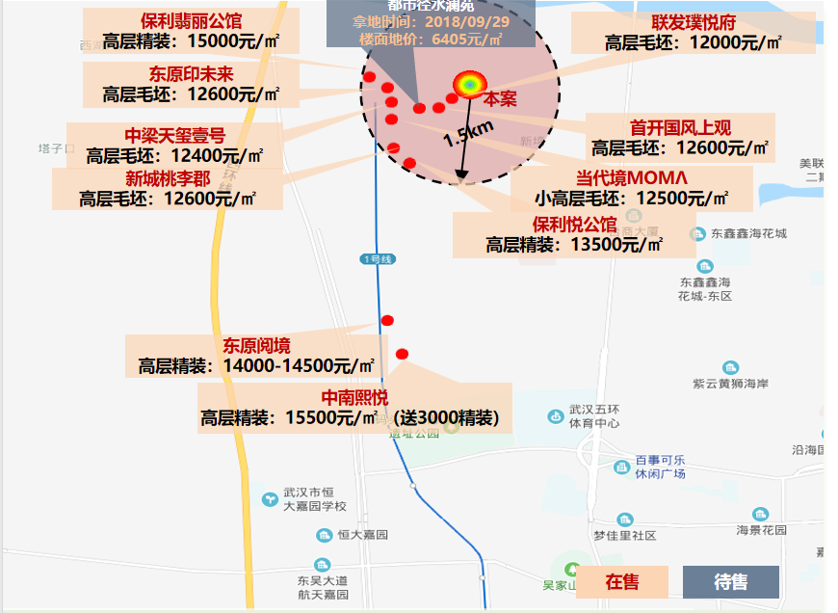

东西湖区地处长江左岸，武汉市的西北近郊，汉江、汉北河及府环河汇合之处，幅员面积495平方公里。东西湖区地势平坦，交通发达。武汉天河机场高速公路、107国道、汉渝铁路、京珠高速公路、汉江航线穿境而过，汉江最大的货运港口、中南地区最大的农副产品批发市场、华中最大的高尔夫俱乐部、华中最大的常青花园居民小区，都座落在东西湖。本项目座落于临空CBD核心，与光谷、沌口并称为三大国家级功能新区，是武汉市“十一五”重点规划项目，也是全国首个发展临空经济的国家级功能区。临空港新城核心区，将形成“一轴，两带、五片、多点”的总体结构。规划主要依托三店大道形成的东西向中央发展轴进行打造，规划区主体由西侧便捷的生活服务带、东侧多彩的生态休闲带，和商业商务片、总部科研片、文体休闲片、两个居住生活片五大片区组成。周边小区聚集，靠近保利悦公馆、当代境MOMA、中梁天玺壹号等项目。本项目三公里范围几乎可以覆盖到新城板块的政务中心、文体中心、商业中心、康体中心，休闲中心，未来也将成为武汉宜居的城市新中心。
序号 | 项目名称 | 项目简介 | 主力在售 | 面积分布（㎡） | 2021年4月 | 当前楼盘详情
1 | 保利悦公馆 | 武汉市东西湖区径河街创诚路以北、径西八路以东，项目占地约46956.33平方米，建筑面积176490.91平方米，项目规划建设1220户。8栋高层住宅楼 | 精装高层 | 75-108㎡ | 均价13500元/㎡ | 总房源1301套，非住宅36套，住宅可售1062，当前已售139套，4月去化35套
2 | 当代境MOMA | 武汉市东西湖区径西九路以东、金北二路以北 ，项目占地约50702.7平方米，建筑面积约178694.8平方米，项目共规划10栋高层 | 毛坯高层 | 92-127㎡ | 均价12500元/㎡ | 总房源1320套，非住宅98套，住宅可售575套，当前已售643套,4月去化32套
3 | 中梁天玺壹号 | 武汉市东西湖区地铁1号线径河站地铁口，项目占地约51270.08平方米，建筑面积约200349平方米，项目共规划12栋高层 | 毛坯高层 | 98-118㎡ | 均价12400元/㎡ | 总房源1467套，非住宅115套，住宅可售780，当前已售569套，4月去化141套
4 | 新城桃李郡 | 武汉市东西湖区轻轨1号线三店站D出口，占地约171986平方米，建筑面积约487021.98平方米，项目总规划未定。 | 毛坯高层 | 102-115㎡ | 均价12600元/㎡ | 总房源1483套，非住宅141套，住宅可售471，当前已售870套，4月去化50套
注：以上数据来源武汉住房保障和房屋管理局

8 资金情况

8.1 资金使用汇总表（2021年4月）
序号 | 成本项目 | 本月付款（元） | 入场后累计已支付（元） | 备注
1 | 土地费 | 0.00 | 0.00
2 | 前期费 | 0.00 | 0.00
3 | 建筑工程费 | 6,134,845.22 | 11,613,403.54
4 | 开发间接费 | 23,981,100.00 | 23,981,100.00
5 | 财务费用 | 4,780.83 | 7,845.03
6 | 税费 | 964,503.23 | 996,644.43
7 | 管理费 | 1,079,221.84 | 1,911,424.33
8 | 营销费用 | 53,040.00 | 53,040.00
9 | 往来款 | 271,800,000.00 | 1,190,349,500.00
10 | 收费退缴 | 3,100,000.00 | 3,675,197.00
总计 |  | 307,117,491.12 | 1,232,588,154.33

8.2资金流出情况
2021年4月监管范围内资金流出额共计307,117,491.12元。（因航石非用款监管账户即建行账户的复核ukey由项目公司掌管，未进行交接共管，此账户用款目前只能由项目公司每周提供资金流水进行报备。）

2021年4月资金流出明细表
项目公司 | 付款日期 | 收款方 | 资金用途 | 金额（元） | 出款行 | 用款类型
金诚 | 2021/4/6 | 建设银行武汉航天双城支行 | 报销 | 100.00 | 建设银行0935 | 管理费用
金诚 | 2021/4/8 | 武汉航石置业有限公司 | 往来款 | 30,000,000.00 | 建设银行0935 | 往来款
航石 | 2021/4/6 | 城地建设集团有限公司 | 退保证金 | 50,000.00 | 建设银行0942 | 收费退缴
航石 | 2021/4/6 | 中南勘察基础工程有限公司 | 退保证金 | 50,000.00 | 建设银行0942 | 收费退缴
航石 | 2021/4/6 | 山东尚力建设有限公司 | 退保证金 | 50,000.00 | 建设银行0942 | 收费退缴
航石 | 2021/4/6 | 中冶华亚建设集团有限公司 | 退保证金 | 50,000.00 | 建设银行0942 | 收费退缴
航石 | 2021/4/6 | 武汉方正工程建设项目管理有限公司 | 退保证金 | 50,000.00 | 建设银行0942 | 收费退缴
航石 | 2021/4/6 | 湖北建丰工程监理有限公司 | 退保证金 | 50,000.00 | 建设银行0942 | 收费退缴
航石 | 2021/4/6 | 武汉中建工程管理有限公司 | 退保证金 | 50,000.00 | 建设银行0942 | 收费退缴
航石 | 2021/4/6 | 湖北新天地工程建设监理有限责任公司 | 退保证金 | 50,000.00 | 建设银行0942 | 收费退缴
航石 | 2021/4/6 | 一鼎（福建）生态园林建设有限公司 | 退保证金 | 20,000.00 | 建设银行0942 | 收费退缴
航石 | 2021/4/6 | 湖北枫林建设集团有限公司 | 退保证金 | 20,000.00 | 建设银行0942 | 收费退缴
航石 | 2021/4/6 | 湖北东泰建设管理咨询有限公司 | 退保证金 | 50,000.00 | 建设银行0942 | 收费退缴
航石 | 2021/4/6 | 湖北华隆工程管理有限公司 | 退保证金 | 50,000.00 | 建设银行0942 | 收费退缴
航石 | 2021/4/6 | 上海众仁园林工程有限公司 | 退保证金 | 20,000.00 | 建设银行0942 | 收费退缴
航石 | 2021/4/6 | 江苏铨通建设工程有限公司 | 退保证金 | 20,000.00 | 建设银行0942 | 收费退缴
航石 | 2021/4/6 | 华南建设集团有限公司 | 退保证金 | 500,000.00 | 建设银行0942 | 收费退缴
航石 | 2021/4/6 | 中天建设集团有限公司 | 退保证金 | 500,000.00 | 建设银行0942 | 收费退缴
航石 | 2021/4/6 | 武汉中泽建安集团有限公司 | 退保证金 | 500,000.00 | 建设银行0942 | 收费退缴
航石 | 2021/4/6 | 湖北凌志装饰工程有限公司 | 退保证金 | 20,000.00 | 建设银行0942 | 收费退缴
航石 | 2021/4/6 | 民族建设集团有限公司 | 退保证金 | 500,000.00 | 建设银行0942 | 收费退缴
航石 | 2021/4/6 | 湖北中汇工程建设集团有限公司 | 退保证金 | 500,000.00 | 建设银行0942 | 收费退缴
航石 | 2021/4/6 | 郑秋婷 | 报销 | 1,109.00 | 建设银行0942 | 管理费用
航石 | 2021/4/6 | 汪一舟 | 报销 | 937.50 | 建设银行0942 | 管理费用
航石 | 2021/4/6 | 黄群 | 报销 | 636.92 | 建设银行0942 | 管理费用
航石 | 2021/4/6 | 郑秋婷 | 报销 | 6,814.60 | 建设银行0942 | 管理费用
航石 | 2021/4/6 | 徐婉 | 报销 | 4,500.00 | 建设银行0942 | 管理费用
航石 | 2021/4/6 | 郑秋婷 | 报销 | 8,200.00 | 建设银行0942 | 管理费用
航石 | 2021/4/6 | 郑秋婷 | 报销 | 1,444.00 | 建设银行0942 | 管理费用
航石 | 2021/4/6 | 黄群 | 报销 | 2,200.00 | 建设银行0942 | 管理费用
航石 | 2021/4/8 | 湖北中新业工程造价咨询有限责任公司 | 工程款 | 372,000.00 | 建设银行0942 | 建筑工程费用
航石 | 2021/4/8 | 武汉市东西湖区财政局 | 城市配套费 | 9,915,674.00 | 建设银行0942 | 开发费用
航石 | 2021/4/8 | 武汉市东西湖区财政局 | 城市配套费 | 14,065,426.00 | 建设银行0942 | 开发费用
航石 | 2021/4/8 | 江苏中南建筑产业集团有限责任公司 | 工程款 | 1,286,710.00 | 建设银行0942 | 建筑工程费用
航石 | 2021/4/9 | 国网湖北省电力有限公司武汉供电公司 | 电费 | 100,000.00 | 建设银行0935 | 管理费用
航石 | 2021/4/9 | 谢云冰 | 2021年3月工资 | 17,760.56 | 建设银行0935 | 管理费用
航石 | 2021/4/9 | 郑秋婷 | 2021年3月工资 | 5,670.91 | 建设银行0935 | 管理费用
航石 | 2021/4/9 | 化世帅 | 2021年3月工资 | 21,590.00 | 建设银行0935 | 管理费用
航石 | 2021/4/9 | 毛红文 | 2021年3月工资 | 10,675.12 | 建设银行0935 | 管理费用
航石 | 2021/4/9 | 汪一舟 | 2021年3月工资 | 16,707.65 | 建设银行0935 | 管理费用
航石 | 2021/4/9 | 谭曲 | 2021年3月工资 | 24,420.00 | 建设银行0935 | 管理费用
航石 | 2021/4/9 | 任强 | 2021年3月工资 | 36,982.96 | 建设银行0935 | 管理费用
航石 | 2021/4/9 | 余才果 | 2021年3月工资 | 28,422.96 | 建设银行0935 | 管理费用
航石 | 2021/4/9 | 王春 | 2021年3月工资 | 29,747.19 | 建设银行0935 | 管理费用
航石 | 2021/4/9 | 徐婉 | 2021年3月工资 | 32,942.96 | 建设银行0935 | 管理费用
航石 | 2021/4/9 | 阮文星 | 2021年3月工资 | 28,130.38 | 建设银行0935 | 管理费用
航石 | 2021/4/9 | 徐新林 | 2021年3月工资 | 31,772.96 | 建设银行0935 | 管理费用
航石 | 2021/4/9 | 叶汉生 | 2021年3月工资 | 21,804.99 | 建设银行0935 | 管理费用
航石 | 2021/4/9 | 周军民 | 2021年3月工资 | 26,072.96 | 建设银行0935 | 管理费用
航石 | 2021/4/9 | 个人／单位存款 | 工资 | 106,329.28 | 建设银行0935 | 管理费用
航石 | 2021/4/12 | 李朝彬 | 2021年3月工资 | 25,772.96 | 建设银行0935 | 管理费用
航石 | 2021/4/12 | 何爱方 | 2021年3月工资 | 3,688.15 | 建设银行0935 | 管理费用
航石 | 2021/4/12 | 程惠娟 | 2021年3月工资 | 3,277.78 | 建设银行0935 | 管理费用
航石 | 2021/4/12 | 朱爱平 | 2021年3月工资 | 2,970.00 | 建设银行0935 | 管理费用
航石 | 2021/4/12 | 王雪冰 | 2021年3月工资 | 3,072.59 | 建设银行0935 | 管理费用
航石 | 2021/4/12 | 杨晶 | 2021年3月工资 | 3,277.78 | 建设银行0935 | 管理费用
航石 | 2021/4/12 | 王鑫 | 2021年3月工资 | 2,867.41 | 建设银行0935 | 管理费用
航石 | 2021/4/12 | 曹象稳 | 2021年3月工资 | 2,867.41 | 建设银行0935 | 管理费用
航石 | 2021/4/12 | 朱育民 | 2021年3月工资 | 3,176.30 | 建设银行0935 | 管理费用
航石 | 2021/4/12 | 田立文 | 2021年3月工资 | 2,457.04 | 建设银行0935 | 管理费用
航石 | 2021/4/12 | 崔小琴 | 2021年3月工资 | 2,457.04 | 建设银行0935 | 管理费用
航石 | 2021/4/12 | 黄群 | 2021年3月工资 | 6,529.00 | 建设银行0935 | 管理费用
航石 | 2021/4/12 | 鲁俊俊 | 2021年3月工资 | 615.56 | 建设银行0935 | 管理费用
航石 | 2021/4/12 | 彭志辉 | 2021年3月工资 | 205.19 | 建设银行0935 | 管理费用
航石 | 2021/4/12 | 阳鑫 | 2021年3月工资 | 11,940.00 | 建设银行0935 | 管理费用
航石 | 2021/4/12 | 余博 | 2021年3月工资 | 913.04 | 建设银行0935 | 管理费用
航石 | 2021/4/12 | 吴少华 | 2021年3月工资 | 13,730.00 | 建设银行0935 | 管理费用
航石 | 2021/4/12 | 廖邦杰 | 2021年3月工资 | 7,116.04 | 建设银行0935 | 管理费用
航石 | 2021/4/12 | 唐巍 | 2021年3月工资 | 4,303.70 | 建设银行0935 | 管理费用
航石 | 2021/4/12 | 佘依花 | 2021年3月工资 | 4,098.52 | 建设银行0935 | 管理费用
航石 | 2021/4/12 | 王艺龙 | 2021年3月工资 | 4,098.52 | 建设银行0935 | 管理费用
航石 | 2021/4/12 | 个人／单位存款 | 工资 | 35,113.43 | 建设银行0935 | 管理费用
航石 | 2021/4/15 | 王春 | 报销 | 568.00 | 建设银行0935 | 管理费用
航石 | 2021/4/15 | 北京外企德科人力资源服务上海有限公司 | 社保公积金 | 175,238.97 | 建设银行0935 | 管理费用
航石 | 2021/4/15 | 黄群 | 报销 | 818.26 | 建设银行0935 | 管理费用
航石 | 2021/4/15 | 上海君铧富励信息技术有限公司 | 报销 | 81,255.00 | 建设银行0935 | 管理费用
航石 | 2021/4/15 | 武汉方阵人力资源市场有限公司 | 结算款 | 35,495.19 | 建设银行0935 | 管理费用
航石 | 2021/4/15 | 周军民 | 报销 | 1,325.00 | 建设银行0935 | 管理费用
航石 | 2021/4/15 | 谢云冰 | 报销 | 12,276.66 | 建设银行0935 | 管理费用
航石 | 2021/4/15 | 阳鑫 | 报销 | 1,570.00 | 建设银行0935 | 管理费用
航石 | 2021/4/15 | 黄沛珊 | 报销 | 2,284.00 | 建设银行0935 | 管理费用
航石 | 2021/4/15 | 周军民 | 报销 | 4,500.00 | 建设银行0935 | 管理费用
金诚 | 2021/4/10 | 交通银行武汉江岸支行 | 开户手续费 | 300.00 | 交通银行8371 | 财务费用
金诚 | 2021/4/12 | 武汉航石置业有限公司 | 往来款 | 180,400,000.00 | 交通银行8371 | 往来款
金诚 | 2021/4/12 | 交通银行武汉江岸支行 | 代收大额支付业务手续费 | 200.00 | 交通银行8371 | 财务费用
航石 | 2021/4/16 | 待报解预算收入（财库联网集中户） | 印花税 | 250.10 | 建设银行0935 | 税费
航石 | 2021/4/16 | 待报解预算收入（财库联网集中户） | 契税 | 959,244.00 | 建设银行0935 | 税费
航石 | 2021/4/19 | 待报解预算收入（财库联网集中户） | 个人所得税 | 5,009.13 | 建设银行0935 | 税费
航石 | 2021/4/21 | 建设银行武汉航天双城支行 | 对公资金划转跨行异地手续费 | 100.00 | 建设银行0935 | 财务费用
航石 | 2021/4/21 | 建设银行武汉航天双城支行 | 对公资金划转跨行异地手续费 | 34.00 | 建设银行0935 | 财务费用
航石 | 2021/4/21 | 建设银行武汉航天双城支行 | 对公资金划转跨行异地手续费 | 3.20 | 建设银行0935 | 财务费用
航石 | 2021/4/21 | 建设银行武汉航天双城支行 | 对公资金划转跨行异地手续费 | 45.73 | 建设银行0935 | 财务费用
金诚 | 2021/4/16 | 黄沛珊 | 手续费报销 | 600.00 | 建设银行0942 | 财务费用
金诚 | 2021/4/19 | 武汉金诚企业管理咨询有限公司（交行) | 往来款 | 1,000.00 | 建设银行0942 | 财务费用
金诚 | 2021/4/21 | 建设银行武汉航天双城支行 | 对公资金划转跨行同城手续费 | 1.00 | 建设银行0942 | 财务费用
金诚 | 2021/4/21 | 建设银行武汉航天双城支行 | 对公资金划转跨行同城手续费 | 2.40 | 建设银行0942 | 财务费用
金诚 | 2021/4/16 | 武汉航石置业有限公司 | 往来款 | 58,400,000.00 | 交通银行8371 | 往来款
金诚 | 2021/4/16 | 交通银行武汉江岸支行 | 代收大额支付业务手续费 | 200.00 | 交通银行8371 | 财务费用
金诚 | 2021/4/27 | 武汉航石置业有限公司 | 往来款 | 3,000,000.00 | 建设银行0942 | 往来款
金诚 | 2021/4/26 | 黄沛珊 | 报销手续费 | 200.00 | 建设银行0942 | 财务费用
航石 | 2021/4/23 | 建设银行武汉航天双城支行 | 代发-本行同城 | 94.50 | 建设银行0935 | 财务费用
航石 | 2021/4/25 | 广州市汉意堂室内装饰有限公司 | 软装款 | 360,000.00 | 建设银行0935 | 建筑工程费用
航石 | 2021/4/26 | 上海猎益信息技术有限公司天津分公司 | 猎头费 | 53,040.00 | 建设银行0935 | 营销费用
航石 | 2021/4/26 | 汪一舟 | 报销 | 4,500.00 | 建设银行0935 | 管理费用
航石 | 2021/4/26 | 余博 | 报销 | 4,500.00 | 建设银行0935 | 管理费用
航石 | 2021/4/26 | 叶汉生 | 报销 | 898.40 | 建设银行0935 | 管理费用
航石 | 2021/4/26 | 谢云冰 | 报销 | 22,516.00 | 建设银行0935 | 管理费用
航石 | 2021/4/26 | 徐婉 | 报销 | 489.00 | 建设银行0935 | 管理费用
航石 | 2021/4/26 | 郑秋婷 | 报销 | 20,000.00 | 建设银行0935 | 管理费用
航石 | 2021/4/26 | 王春 | 报销 | 489.00 | 建设银行0935 | 管理费用
航石 | 2021/4/26 | 黄朝 | 报销 | 489.00 | 建设银行0935 | 管理费用
航石 | 2021/4/26 | 叶汉生 | 报销 | 489.00 | 建设银行0935 | 管理费用
航石 | 2021/4/26 | 建设银行武汉航天双城支行 | 电子商业汇票-系统使用费（包年） | 2,000.00 | 建设银行0935 | 财务费用
航石 | 2021/4/27 | 湖北宝亿幕墙工程有限公司 | 工程款 | 819,481.49 | 建设银行0935 | 建筑工程费用
航石 | 2021/4/27 | 武汉盛元龙泽装饰工程有限公司 | 工程款 | 537,475.92 | 建设银行0935 | 建筑工程费用
航石 | 2021/4/27 | 武汉点石市政工程有限公司 | 工程款 | 1,194,177.81 | 建设银行0935 | 建筑工程费用
航石 | 2021/4/27 | 武汉市土地利用和城市空间规划研究中心 | 工程款 | 1,565,000.00 | 建设银行0935 | 建筑工程费用
合计 |  |  |  | 307,117,491.12

2021年4月商票支付情况
出票日期 | 承兑日期 | 汇票号码 | 开票银行 | 收款单位 | 开票金额（元） | 款项性质
\ | \ | \ | \ | \ | \ | \

2021年4月账内互转表

项目公司 | 事由 | 付款行 | 收款行 | 金额（元） | 申请日期
金诚 | 往来款 | 建设银行 | 交通银行 | 1,000.00 | 2021/4/19
合计 |  |  |  | 1,000.00

8.3 资金流入情况
2021年4月监管范围内各类资金流入共计543,601,800.31元，其中销售回款流入0.00元，其他资金流入额543,601,800.31元。

8.3.1其他资金流入明细
资金流入明细表
项目公司 | 收款日期 | 付款方 | 资金用途 | 金额（元） | 收款行
航石 | 2021/4/1 | 建设银行武汉航天双城支行 | 测试 | 0.01 | 建设银行0935
金诚 | 2021/4/8 | 江苏锦翠房地产有限公司 | 往来款 | 11,780,000.00 | 建设银行0935
金诚 | 2021/4/8 | 武汉锦凡科创有限公司 | 往来款 | 18,220,000.00 | 建设银行0935
航石 | 2021/4/8 | 武汉金诚企业管理咨询有限公司 | 往来款 | 30,000,000.00 | 建设银行0942
航石 | 2021/4/14 | 上海携程宏睿国际旅行社有限公司 | 电子汇入 | 0.30 | 建设银行0935
航石 | 2021/4/12 | 武汉金诚企业管理咨询有限公司 | 往来款 | 180,400,000.00 | 中信银行2031
金诚 | 2021/4/9 | 平潭锦嘉企业管理合伙企业（有限合伙） | 投资款 | 180,400,000.00 | 交通银行8371
金诚 | 2021/4/12 | 黄朝 | 预存手续费 | 600.00 | 交通银行8371
金诚 | 2021/4/16 | 平潭锦嘉企业管理合伙企业（有限合伙） | 投资款 | 58,400,000.00 | 交通银行8371
金诚 | 2021/4/19 | 武汉金诚企业管理咨询有限公司（建行） | 往来款 | 1,000.00 | 交通银行8371
金诚 | 2021/4/16 | 黄佩珊 | 预付手续费 | 200.00 | 交通银行8371
航石 | 2021/4/16 | 武汉金诚企业管理咨询有限公司 | 往来款 | 58,400,000.00 | 中信银行2031
金诚 | 2021/4/27 | 江苏锦翠房地产有限公司 | 往来款 | 1,530,000.00 | 建设银行0942
金诚 | 2021/4/27 | 武汉锦凡科创有限公司 | 往来款 | 1,470,000.00 | 建设银行0942
航石 | 2021/4/27 | 武汉金诚企业管理咨询有限公司 | 往来款 | 3,000,000.00 | 建设银行0935
合计 |  |  |  | 543,601,800.31

8.3.2销售资金流入明细
2021年4月销售资金流入明细表
项目公司 | 收款日期 | 付款方 | 资金用途 | 金额 | 收款行
\ | \ | \ | \ | \ | \
合计 |  |  |  | \

8.3.3销售回款流入明细
日期 | 住宅定金（元） | 住宅首付（元） | 按揭放款（元） | 合计（元）
\ | \ | \ | \ | \
合计 |  |  |  | \
注：由于银联支付时间差，销售回款中POS刷卡收入将于次一工作日进入项目公司相应账户

8.4 各银行账户余额

根据项目公司的银行对账单，截至2021年4月30日，项目公司各资金账户余额总计242,208,964.35元，各账户余额见下表。
截止2021年4月30日各银行账户余额汇总
公司 | 开户银行名称 | 账号 | 账户性质 | 实时余额（元）
航石 | 建设银行武汉航天双城支行 | 42050111623600000935 | 基本户 | 1,333,624.96
航石 | 中信银行武汉东西湖支行 | 8111501012400802031 | 一般户 | 240,827,638.93
金诚 | 建设银行武汉航天双城支行 | 42050111623600000942 | 基本户 | 46,547.33
金诚 | 交通银行武汉江岸支行 | 421421011012001078371 | 一般户 | 1,153.13
 |  | 合计 |  | 242,208,964.35

附件

附件一 各银行账户余额截图

航石建行账户余额
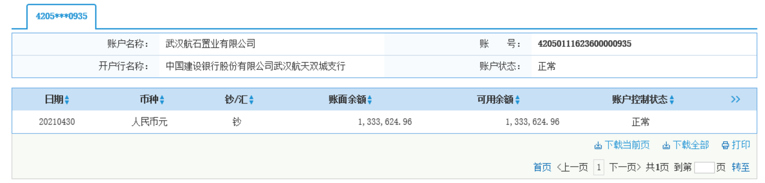

航石中信账户余额
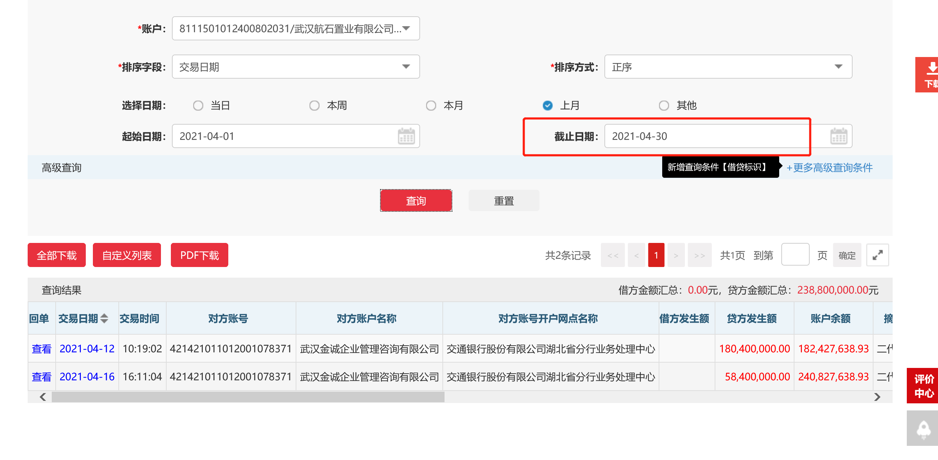

金诚建行账户余额
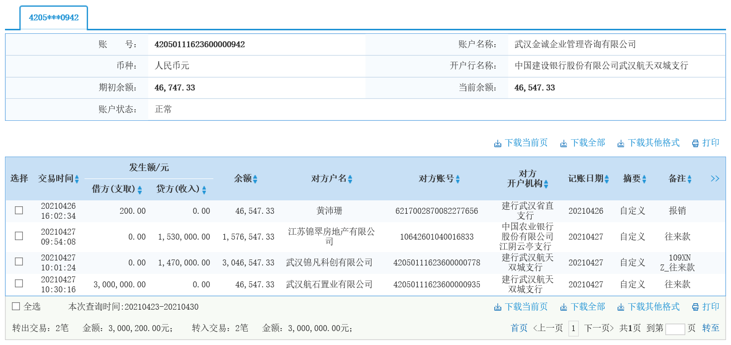

金诚交行账户余额
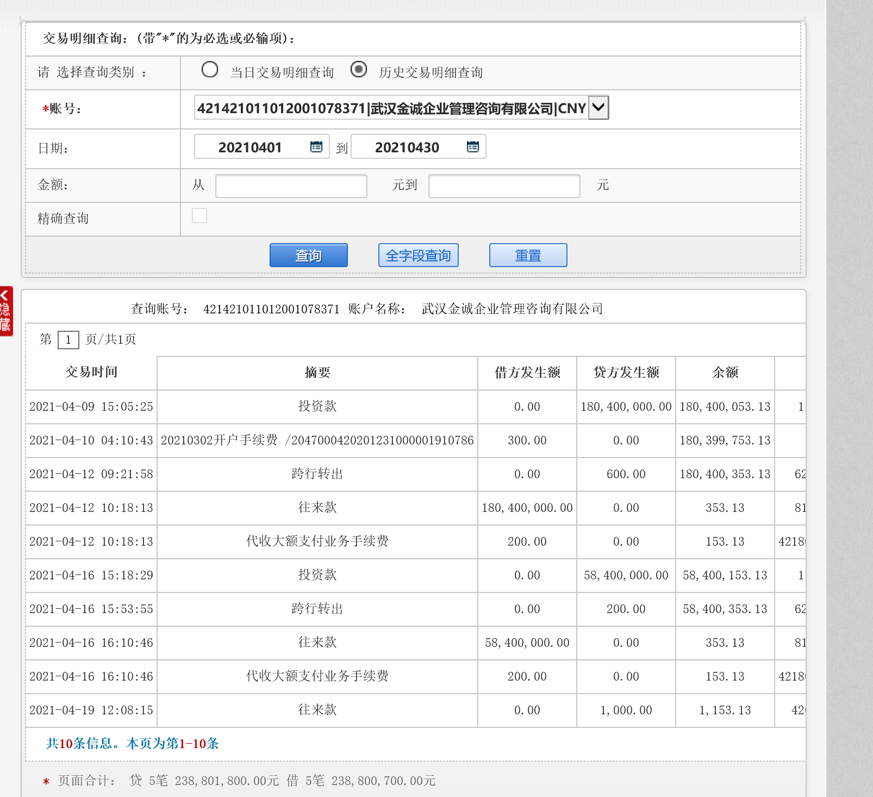

附件二 用章登记簿
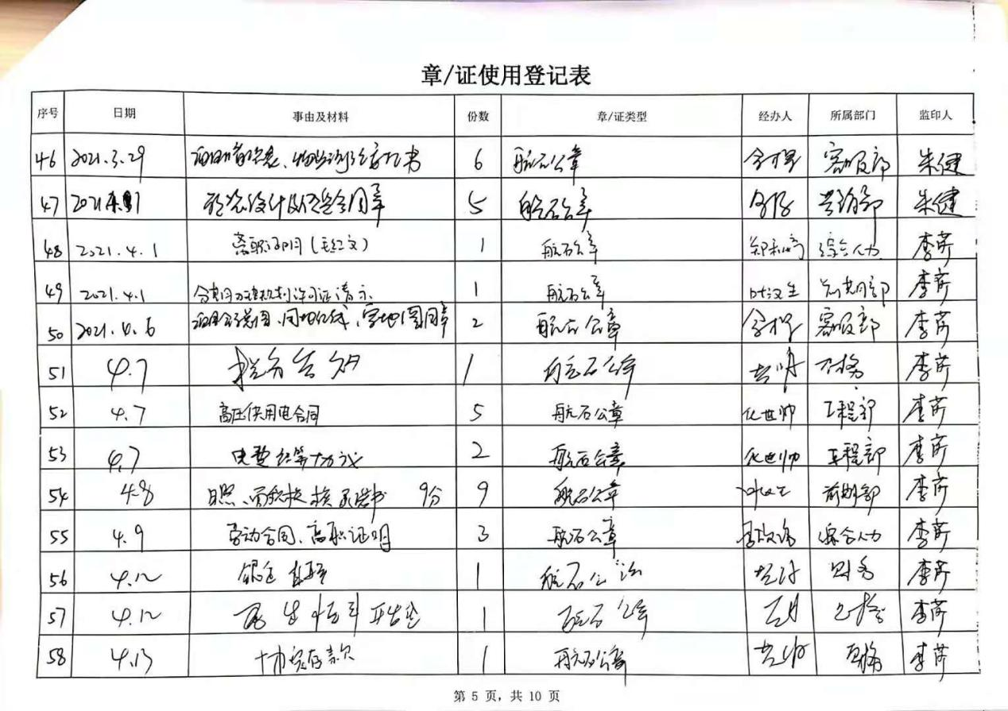

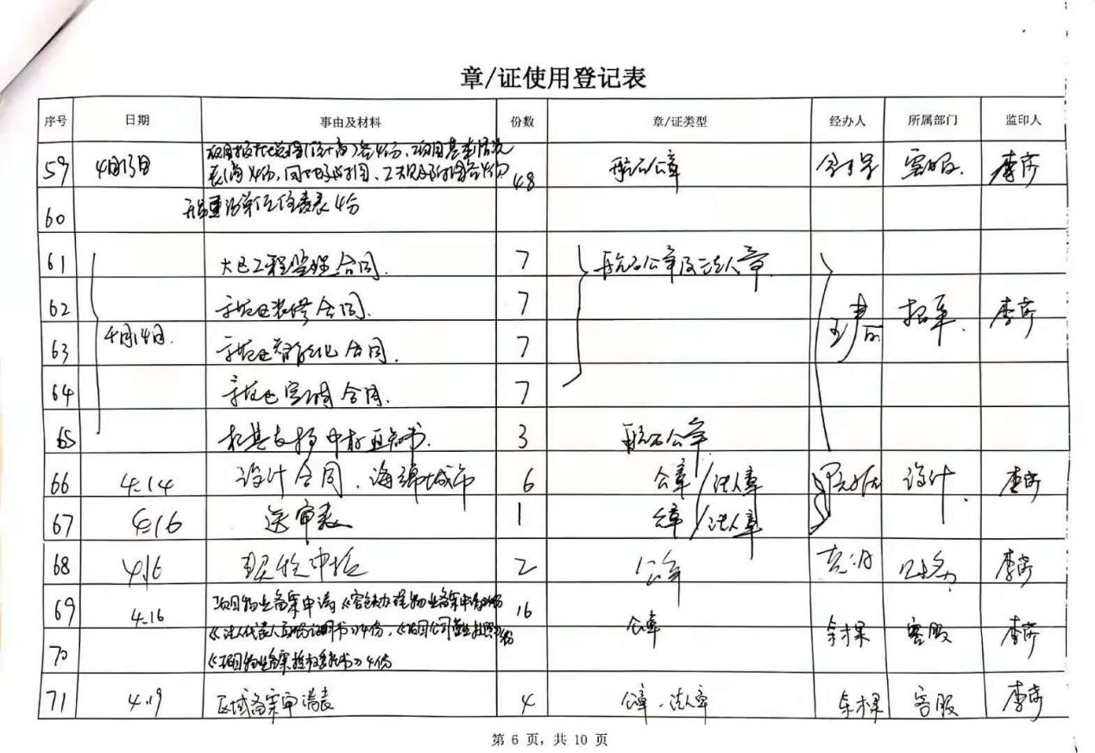

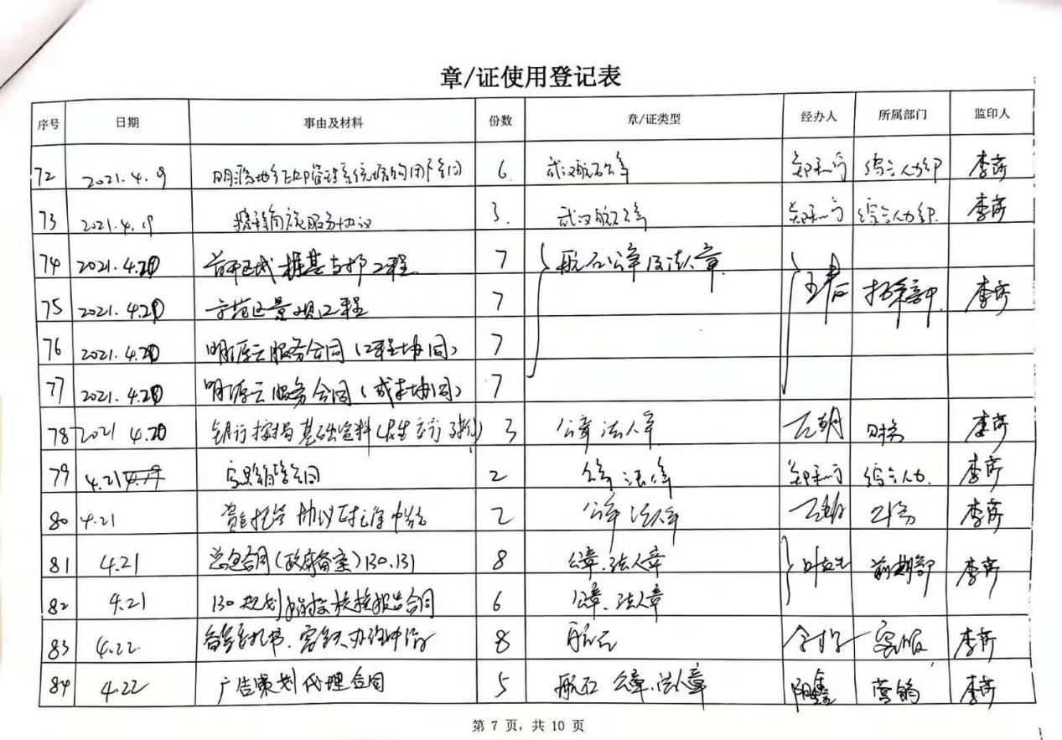
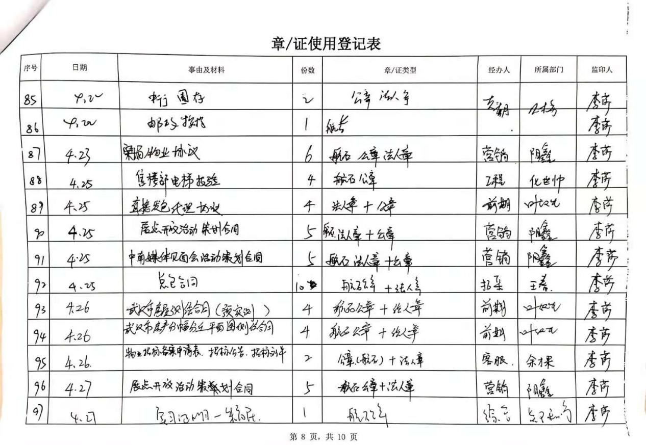

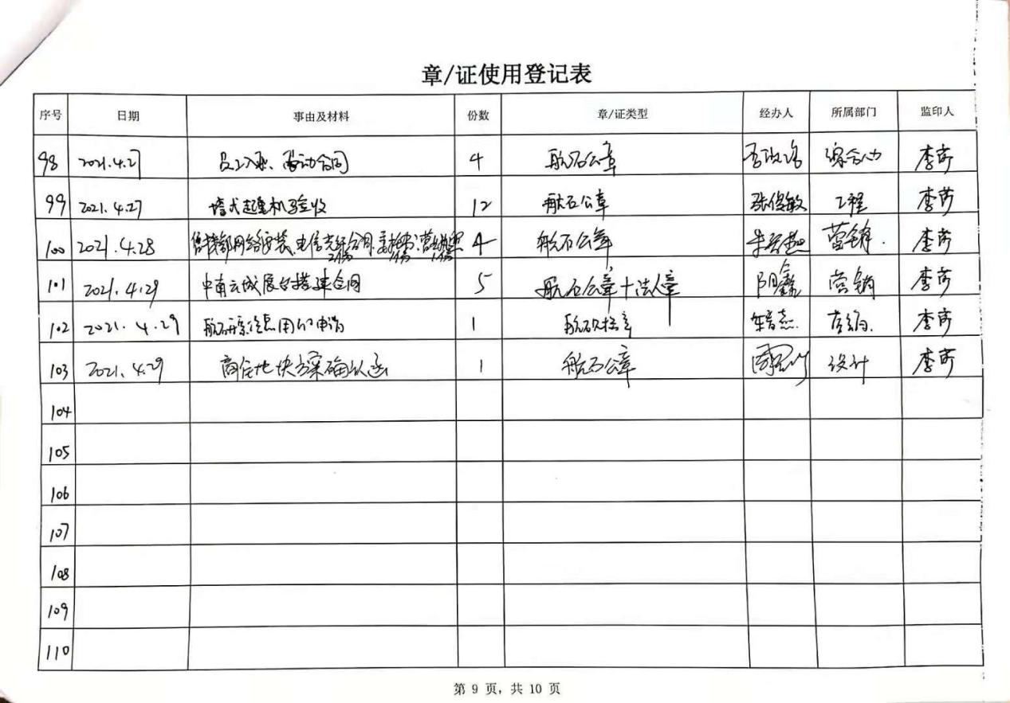

附件三 两块地项目总平面图及技术指标
中南130地块住宅项目总平面图及技术指标
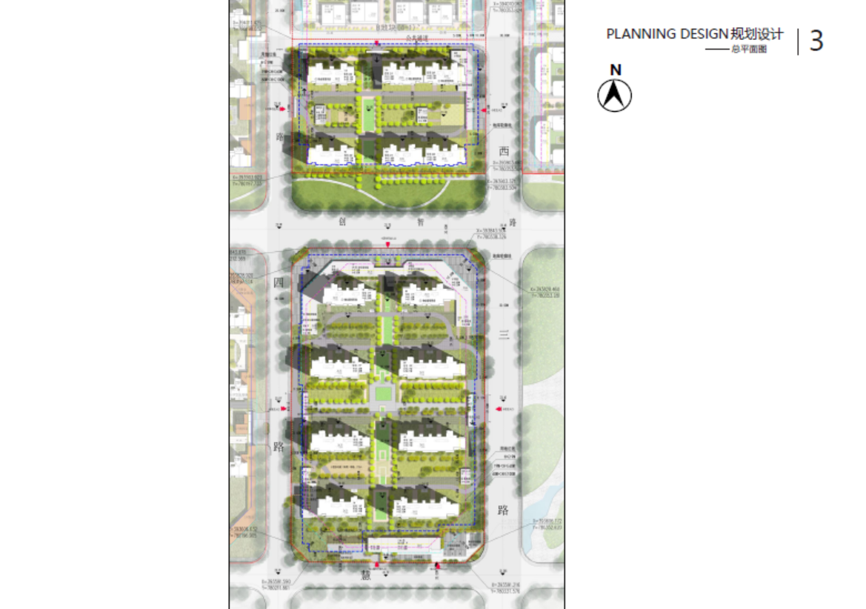

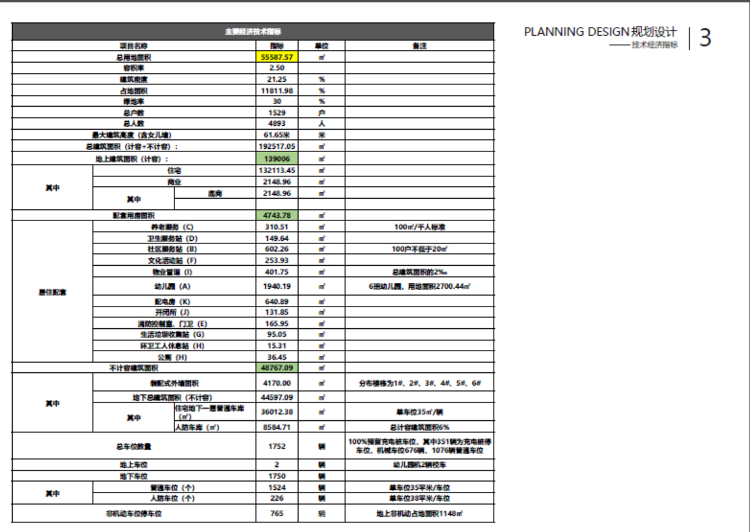

中南131地块住宅项目总平面图及技术指标
